♦ DESCRIPTION :

Durée de la Séance : 12H

Situation déclenchante : Présentation du cahier des charges du mini-projet (conduite de projet.xlsm)

Mise en situation de la ressource :
Sur le thème du Confort : étude de la robotique domestique
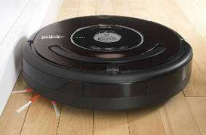
Bien que des robots dits "d'accompagnement" font timidement leur apparition, et outre les assistants vocaux lancés par Google© ou Amazon© (Google assistant ou Alexia), il n'en demeure pas moins que la majeure partie des applications robotiques propres à réaliser les taches du quotidien des humains concerne essentiellement le robot aspirateur autonome. Il est aujourd'hui le plus populaire à avoir investi la maison des particuliers.

Contenu de la Séance :

Cette séance propose aux élèves de prototyper en groupe de projet le robot aspirateur, puis de tester et valider son fonctionnement. Chaque élève de chaque groupe à une tâche bien définie et indépendante des autres tâches du projet.

Un fichier excel " conduite de projet.xlsm" permet de planifier et de définir clairement le travail à réaliser ainsi que le suivi du projet. Le travail et l'investissement des élèves sont évalués en fin de séance par une revue de projet individuelle.

La séance comporte 2 activités :

- Activité 1 : Réalisation du Prototype (9H00)
Spécialité IT

Chaque élève de chaque groupe de projet doit mettre en œuvre une fonction de la maquette. L'ensemble correspond à 4 tâches indépendantes :

Tâche 1 : - Conception du support de la batterie et de l'interrupteur M/A.
- Programmation de la surveillance de la tension batterie et de l'alerte sonore
Tâche 2 : - Conception du support des capteurs Ultrasons.
- Programmation de la détection d'obstacles et de l'alerte Sonore
Tâche 3 : - Conception du support du bouton poussoir.
- Programmation du déplacement du Robot et du bouton M/A
Tâche 4 : - Conception de la grille de protection du ventilateur (aspiration)
- Programmation de l'aspiration lorsque le robot est en mouvement
Les élèves doivent se réapproprier l'ensemble des compétences et connaissances abordées lors de l'étude du produit, et les mettre en application pour la réalisation de la tâche qui leur a été attribuée. L'enseignant a un rôle important dans cette activité puisqu'il doit guider les élèves vers les solutions, sans jamais leur apporter LA solution. Il doit apporter ses compétences pour une mise en situation de réussite des élèves, indispensable à la bonne démarche du projet.
- Activité 2 : Tests, mesures et validation (3H00)
Spécialité I2D

Chaque élève de chaque groupe de projet doit par un protocole de tests et des mesures définis avec l'enseignant montrer à celui-ci que son prototype est valide.

Tâche 1 : Comparer la mesure au voltmètre de la tension batterie avec la valeur mesurée par le système microprogrammé
Tâche 2 : Vérifier par mesure avec une règle ou un mètre la distance mesurée par le système microprogrammé, et la distance minimale de détection.
Tâche 3 : Vérifier par mesure avec voltmètre la présence de tension aux bornes du moteur et l'adéquation entre le signe de la tension et la commande demandée. Mesurer le courant consommé et valider l'autonomie du système.
Tâche 4 : Vérifier le courant consommé par l'aspiration et valider le choix de n'aspirer les poussières que si le robot est en déplacement (autonomie).

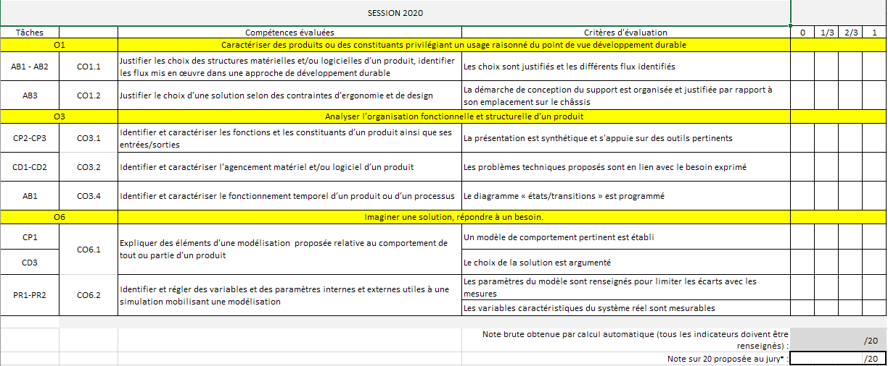
Évaluation des compétences : Une revue de projet individuelle est organisée à la fin de cette activité suivant une grille de compétences établie par l'enseignant : CO1.1, CO1.2, CO3.1, CO3.2, CO3.4, CO6.1, CO6.3

À noter que ces compétences ne sont pas évaluées lors de la restitution orale.

♦ OBJECTIFS et COMPÉTENCES VISÉS, SaVOIRS associés

Objectifs visés :

O7 – Expérimenter et réaliser des prototypes ou des maquettes

Compétences visées :

Activité 1 : Réalisation du Prototype (IT)
CO7.1. Réaliser et valider un prototype ou une maquette obtenus en réponse à tout ou partie du cahier des charges initial.

Activité 2 : Tests, mesures et validation (I2D)
CO7.2. Mettre en œuvre un scénario de validation devant intégrer un protocole d’essais, de mesures et/ou d’observations sur le prototype ou la maquette, interpréter les résultats et qualifier le produit

Savoirs associés :

Activité 1 : Réalisation du Prototype (IT)
SA 6.1. Moyens de prototypage rapide
SA 6.3. Vérification, validation et qualification du prototype d’un produit

Activité 2 : Tests, mesures et validation (I2D)
SA 6.2. Expérimentations et essais

